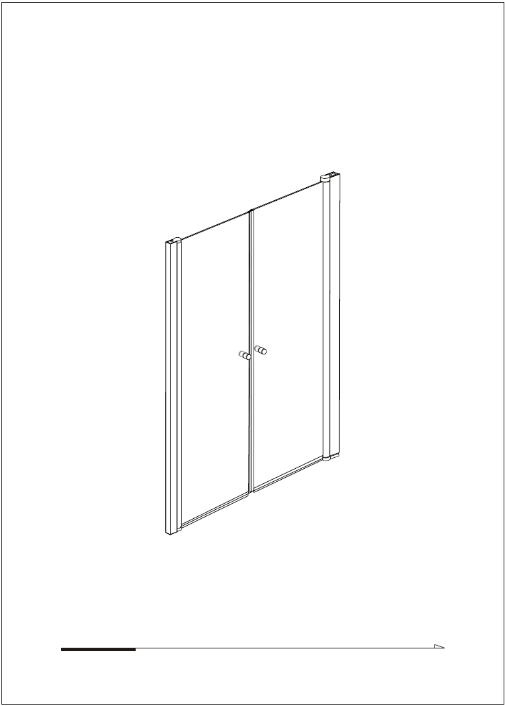NÁVOD NA IN ŠTALÁCIU

CAMEO

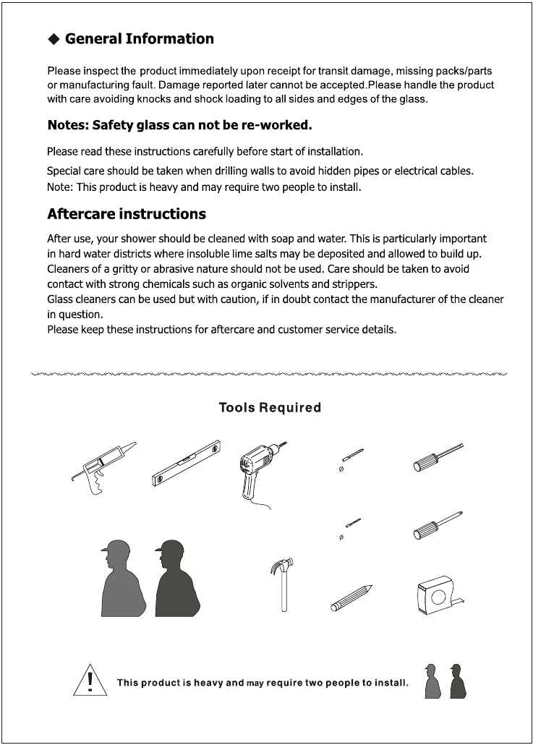6mm

3.2mm

1

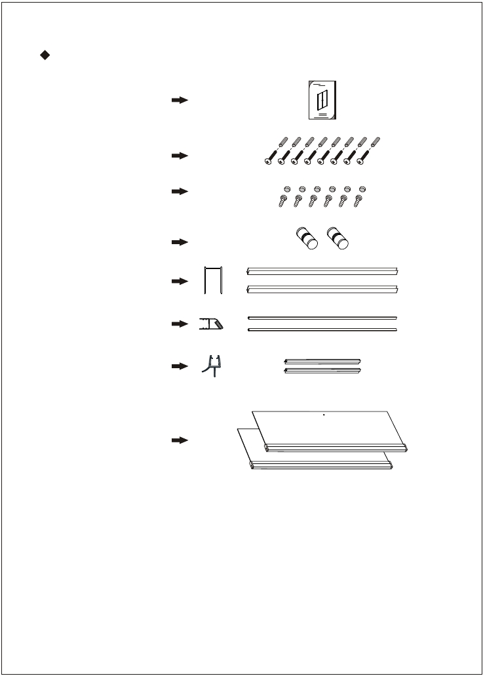Obsah balenia

1x Návod na inštaláciu

8x Hmoždinky
8x Ploché skrutky M4x35

6x Skrutky M4x8
6x Krytka skrutky

2x Súprava kľučiek

2x Prísavky ku stene

2x Magnetické tesnenie

2x Vodný deflektor

2x Panel dverí

2

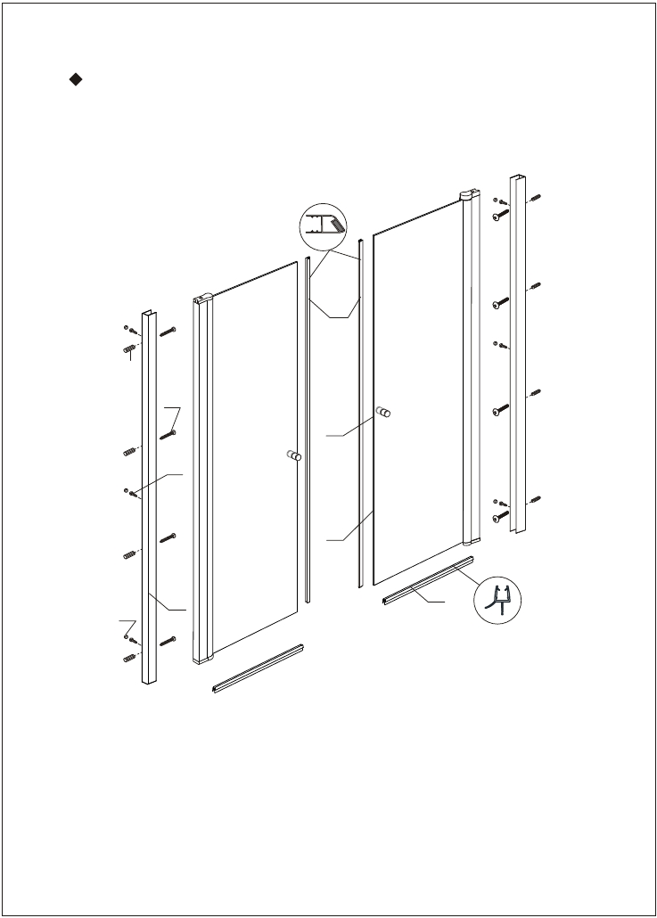Montážny výkres

[9]

[1]

[2]

[8]

[3]

[7]

[5]
[4]
[6]

(1) 8x Hmoždinky
(2) 8x Ploché skrutky M4x35
(3) 6x Srutky M4x8
(4) Prísavky ku stene
(5) 6x Krytka skrutky
(6) 2x Vodný deflektor
(7) 2x Panel dverí
(8) 2x Súprava kľučiek
(9) 2x Magnetické tesnenie

3

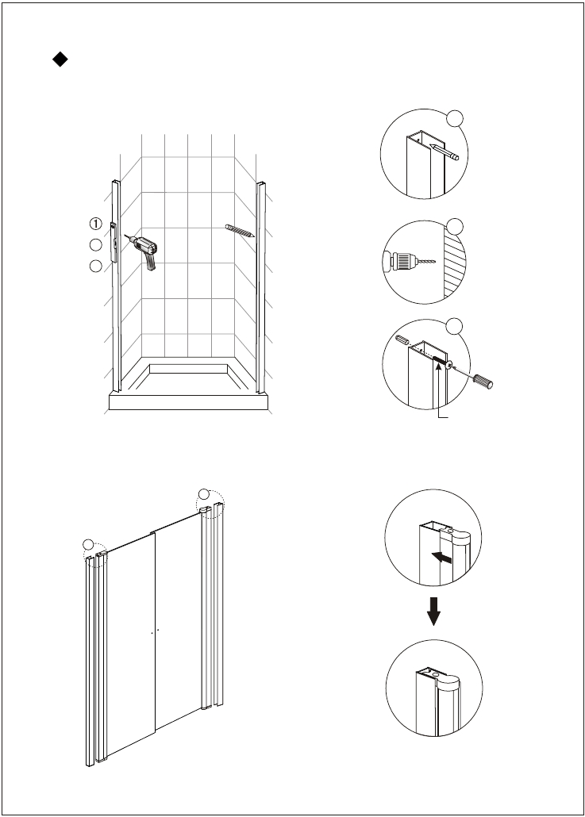Postup inštalácie

Krok 1

１

２

２
３

３

Plochá skrutka
M4x35

Krok 2

1

3

4

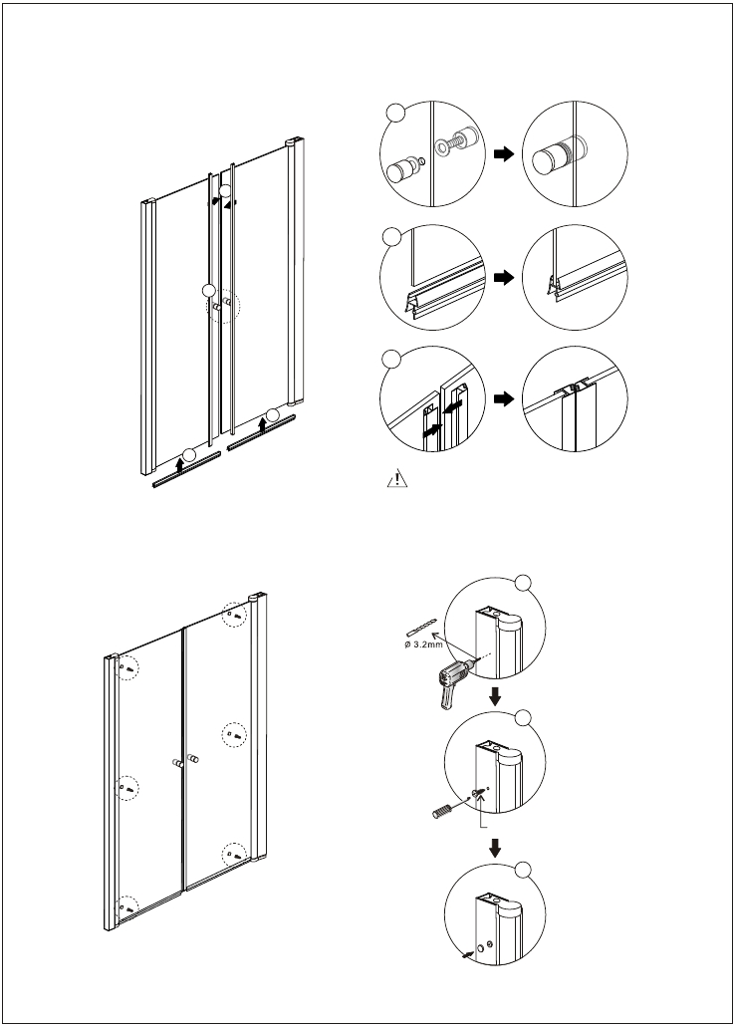Krok 3

1

3

2

1

3

2

2
Nutnosť zabezpečiť, aby stenové profily boli zvislo.
Nadstavenie predných skiel musí byť tak, aby
sklá v drážkach mali zabezpečený ľahký prechod.

Krok 4
1a

1b

Skrutka M4 x8

1c

5
Pohľad zvnútra

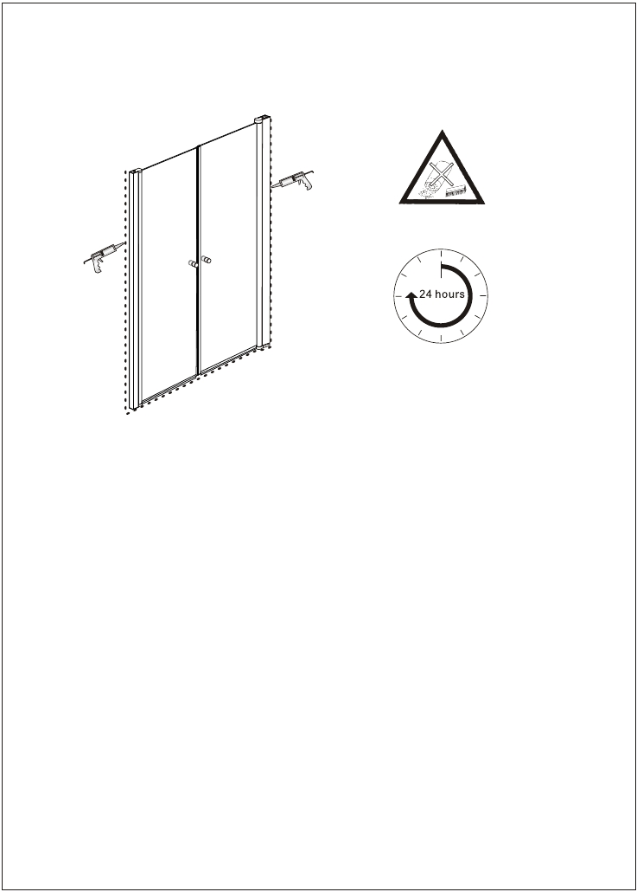Krok 5

Pred použitím nechajte silikón vyschnúť 24 hodín

6

